仪器简介：

YC230 型便携精密 PH 计全新设计，仪器设计小巧美观，握持舒适，简易操作，功能强大，量测参数齐全，量测范围宽广。 内置四组标准液参数，一键校准，自动识别，完成校正程序。 清晰易读的数据接口, 出色的抗干扰性能, 精确测量, 方便操作,适用于实验室，车间，废水、水产养殖、地表水、发酵等各种领域的运用中游刃有余。

主机技术参数：

pH 酸碱度 | 测量范围 | -2.00~20.00pH
pH 酸碱度 | 解析度 | 0.01pH
pH 酸碱度 | 测量精度 | ±0.01pH
ORP  氧化还原电位 | 测量范围 | -2000mV~2000mV
ORP  氧化还原电位 | 解析度 | 1mV
ORP  氧化还原电位 | 测量精度 | ±1mV
Lon 离子浓度 | 测量范围 | 0.000~99999mg/L,ppm
Lon 离子浓度 | 解析度 | 0.001,0.01,0.1,1mg/L,ppm
Lon 离子浓度 | 测量精度 | ±1%（1 价），±2%（2 价），±3%（2 价）
Temp 温度 | 测量范围 | -40~125℃，-40~257℉
Temp 温度 | 解析度 | 0.1℃，0.1℉
Temp 温度 | 测量精度 | ±0.2℃，0.1℉
电源 | 供电电源 | 2 节 7 号（AAA）电池
电源 | B1 | 1.68, 4.01, 7.00, 10.01（US）
缓冲液 | B2 | 2.00, 4.01, 7.00, 9.21, 11.00（EU）
缓冲液 | B3 | 1.68, 4.00, 6.86, 9.18, 12.46（CN）
其它 | B4 | 1.68,4.01, 6.86, 9.18（JP）
其它 | 屏幕 | 65*40mm 多行液晶背光显示
其它 | 防护等级 | IP67
其它 | 自动关机 | 10 分钟（可选）
其它 | 使用环境 | -5~60℃，相对湿度＜90%
其它 | 资料存储 | 200 组数据
其它 | 尺寸 | 94*190*35mm (W*L*H)
其它 | 重量 | 250g


仪器外观：

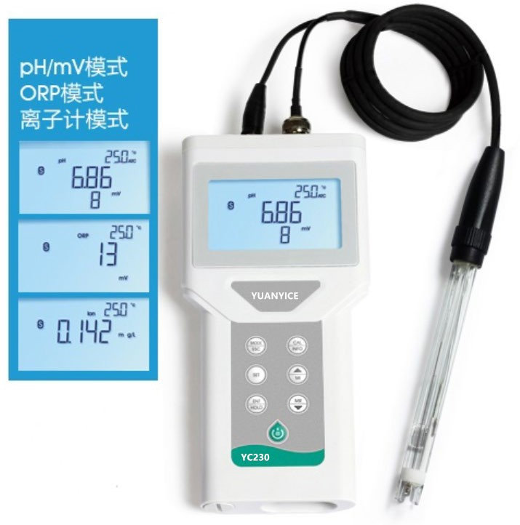


仪器特点

1、采用 65*40mm 高清液晶护眼蓝色背光显示。
2、IP67 防尘防水等级，具有机身浮水设计。
3、内置自动温度偏移调整，确保精确使用。
4、简易操作，功能强大，测量参数齐全，测量范围宽广。
5、内置四组标准液参数，一键校准，自动识别，完成校正程序。
6、出色的抗干扰性能, 准确测量, 方便操作, 结合高亮度背光照明。
7、一键切换 pH, mV, ORP, Ion 测量模式，同屏显示 pH, mV, 温度值。
8、四组 11 点标准液组合 US, EU, CN, JA, 涵盖全球标准；两点 ORP 校准。
9、离子浓度测量范围：0.000 ~ 99999 mg/L。
10、一键自动校正：零点漂移、电极斜率，确保量程准确。
11、一键检测设定：电极的零点漂移、电极斜率、以及仪表的各种设定状态。
12、200 组测量数值存储功能、可选择 10 分钟自动关机功能。


标准配置：

1.便携式精密 PH 一台 1 台 2.ph 电极 1 支 3.防护帽 3 个 4.PH 缓冲液一套 5.备用 AA 电池 2 节
6.说明书 1 份 7.合格证/保修卡一份 8.配置操作台便携包

